GAZETKA PRZEDSZKOLNA – Maj/Czerwiec 2024



Gazetkę redagują:

Joanna Plewka, Agata Mąka

Kącik logopedyczny – Anna Sankowska

## **MAJ /CZERWIEC 2023-2024**



**Maj** to miesiąc, który ubarwia szaroburą, zimową rzeczywistość w zielone rośliny i kolorowe kwiaty. Coraz dłuższe słoneczne dni zachęcają do spędzania czasu na świeżym powietrzu. Wszystko razem sprawia, że mamy więcej chęci i energii na życie.

**Maj - to życie, maj - to kwiaty  
Bzy, konwalie, róże, bratki  
Maj w uczucia tak bogaty  
Maj to także Święto Matki.**



# Dzień Flagi Rzeczypospolitej Polskiej

2 maja obchodzimy Dzień Flagi Rzeczypospolitej. Jest to święto stosunkowo młode. Ustanowiono je   
w 2004 r. ustawą Sejmu RP z dnia 20 lutego 2004. Obchodzi się je poprzez organizowanie różnego rodzaju akcji i manifestacji politycznych. Są dwa powody historyczne, dla których ustanowiono Dzień Flagi Rzeczypospolitej właśnie 2 maja. Po pierwsze, to właśnie tego dnia zdobywający Berlin żołnierze   
z 1 Dywizji Kościuszkowskiej zatknęli flagę na kolumnie zwycięstwa w Tiergarten w Berlinie. Po drugie,   
w czasach PRL, 2 maja obywatele mieli nakaz zdejmowania flag, tak, aby nie były one wywieszone podczas nieuznawanego przez władze święta 3 maja.

Dzień ten jest świętem coraz bardziej docenianym i towarzyszą mu wyjątkowe obchody. Uczące się szacunku do flagi, dzieci w okolicy tego święta, przygotowują uroczystości w przedszkolach i szkołach. Podstawa programowa wychowania przedszkolnego dla przedszkoli, oddziałów przedszkolnych w szkołach podstawowych oraz innych form wychowania przedszkolnego nakłada osiągnięcie między innymi celu edukacyjnego w postaci znajomości godła i flagi Polski przez dzieci.

**Biel i czerwień - skąd pochodzą kolory flagi Polski?**

A dlaczego polska flaga jest biało-czerwona? To barwy zaczerpnięte z godła, czyli białego orła na czerwonym tle. Kolor biały ma symbolizować czystość, a czerwony krew, czyli coś, co bardzo często towarzyszyło Polakom w historii. Znamy też wierszyk, który wiele wyjaśnia: „Powiewa flaga, gdy wiatr się zerwie, a na tej fladze biel jest i czerwień. Czerwień to miłość, biel to serce czyste - piękne są nasze barwy ojczyste". Flaga – to symbol państwowości. Ukazywanie przynależności narodowej poprzez barwy na fladze jest powszechnie stosowanym kodem między ludźmi na globie ziemskim.

Dziś najważniejsze jest, by każdy z nas pamiętał o wywieszeniu flagi narodowej na swoim domu czy balkonie. **Poczujmy dumę z bycia Polakami!**

**Najdrożsi Rodzice!**

Już nie długo będziemy obchodzić Wasze święto- Dzień Mamy i Taty, dlatego też z tej okazji pragniemy życzyć Wam stu lat życia w uśmiechu i radosnych oddechów, milion chwil bez złości i wszelkiej pomyślności!

Życzy Dyrekcja, Grono Pedagogiczne

Pracownicy Przedszkola oraz Wasze kochane dzieci.

***„Matki dają naszemu duchowi ciepło, a ojcowie – światło.”***

Jean Paul Sartre

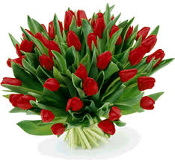

**„Bukiecik dla mamy”**

Dziś dla ciebie mamo

Świeci słońce złote

Dla ciebie na oknie

Usiadł barwny motyl

Dziś dla ciebie mamo

Płyną białe chmurki

A wiatr je układa

W świąteczne laurki

Dziś dla ciebie mamo

Śpiewa ptak na klonie

I dla ciebie kwiaty

Pachną też w wazonie

Dzisiaj droga mamo

Masz twarz uśmiechniętą –

Niechaj przez rok cały

Trwa to twoje święto **„Prezencik dla taty”**

Mój Tata jest duży jak wieża,

a nogi ma długie jak struś.

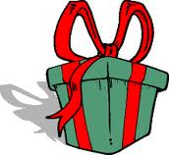Przedwczoraj pokazał mi jeża

i liczyć nauczył do stu.

Usmaży jak nikt jajecznicę

i guzik przyszyje raz dwa.

Gdy razem idziemy ulicą,

to powie gdzie mazda, gdzie fiat.

Na mapie pokaże mi Paryż,

a w parku wiewiórkę i psa.

Opowie jak dawniej bywało,

gdy Tata był mały jak ja.

Mój Tata to wszystko potrafi

i rower naprawi mi sam.

On wie co jadają żyrafy

i gdzie nosorożec chce spać.

Czasami mój Tata jest smutny,

zmęczony, lub boli go ząb.

Ja staram się siedzieć cichutko

i nie denerwować go.

**W miesiącu maju obchodzimy jedno z najpiękniejszych świąt w roku.**

Wszyscy duzi i mali swoje myśli kierują ku swoim Mamom, mamusiom, mateczkom.

Dzień Matki w Polsce obchodzimy, co roku 26 maja. Jest to święto z długą historią, obchodzone już od czasów starożytnych. W Polsce po raz pierwszy obchodzono Dzień Matki w 1923r w Krakowie.

W tym dniu wszyscy okazujemy wyrazy miłości i szacunku swoim mamom w jakiś szczególny sposób: obsypując mamy kwiatami, upominkami, laurkami, szczególnymi życzeniami lub po prostu buziakami.

**„Święto Matki”**

Maj – to życie,

maj – to kwiaty

Bzy, konwalie, róże, bratki

Maj w uczucia jest bogaty

Maj to także Święto Matki.

Maj to miesiąc najpiękniejszy

Taki świeży i pachnący

Tobie mamo go oddaję

By ten dzień był najcudniejszy.

Byś się dzisiaj uśmiechała

Byś na zawsze przytulała

Byś nam winy przebaczała

I serdecznie całowała

Abyś zawsze przy nas była

Najpiękniejsza i jedyna

Mądra dobra, ukochana

Taka bliska – nasza mama.

Dużo mówić mamie miałem

lecz gdy biegłem zapomniałem.

Więc mamusiu- nadstaw uszka

i zapytaj się serduszka

Niech Ci powie jego bicie

że ja kocham cię nad życie.

**WIEM! ROZUMIEM! DZIAŁAM! UMIEM!**

**CZYLI POMYSŁY Z GŁOWY MĄDREJ SOWY**

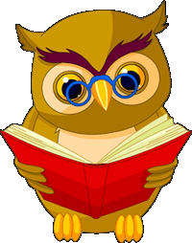

**Coś dla młodszego przedszkolaka…**



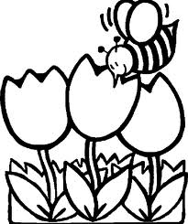

**Coś dla starszego przedszkolaka…**

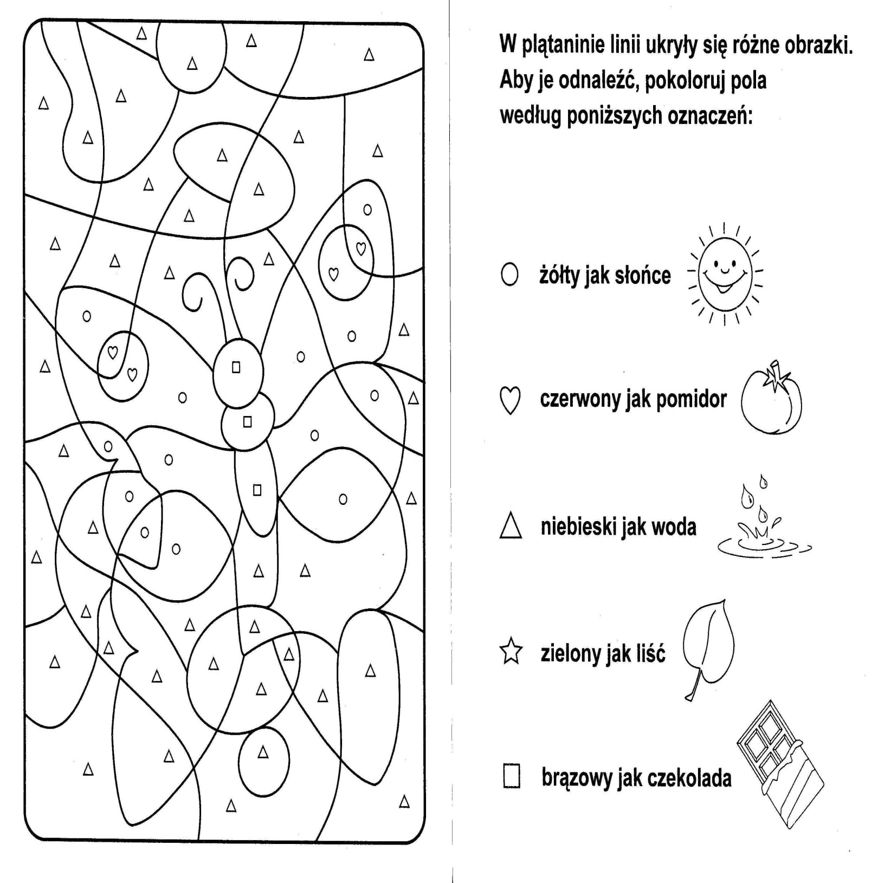

-

!!

**WIERSZYK DLA MAMY I TATY (DZIEŃ RODZINY)**

Kochana Mamusiu, Tatku Kochany

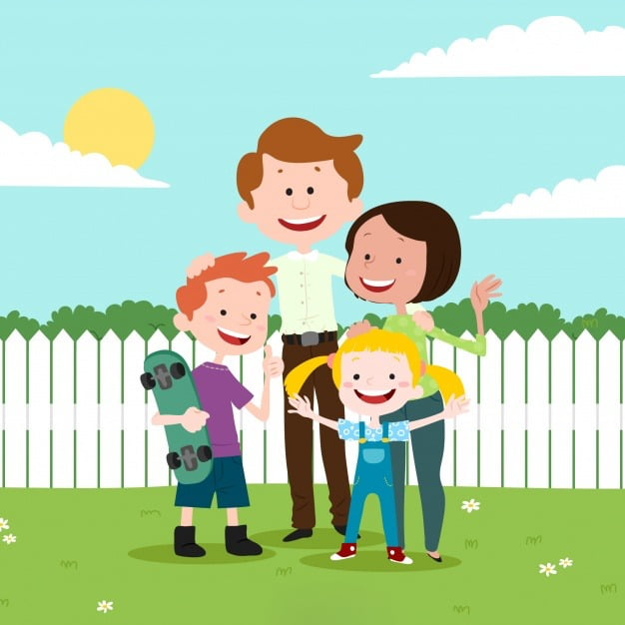Dzisiaj całusy dla Was mamy

Dajemy laurkę, wręczamy kwiatek

Choć mamy tylko kilka latek

Mamusiu, Tatusiu – Wasze są święta

A nasza Pani o nich pamięta

Uczyła wierszy, śpiewać uczyła

By cała grupa wystąpiła

 Więc wielkie dzięki też i dla Pani

Bo przecież u niej jest, jak u mamy

W przedszkolu mamę zastępuje

Niech dzisiaj z nami także świętuje

Dla naszej Mamy, Tatusia, Pani

My teraz właśnie zaśpiewamy

W piosence życzenia dla Was mamy

Bo bardzo wszystkich Was Kochamy!

***Autor: Agata Dziechciarczyk***

**ŻYCZENIA DLA MAMY**

Bukietem kwiatów pachnących Cię witam

Słońca promieniem włosów dotykam

Tęczą kolorów oplatam skronie

Serce me mamo składam w Twe dłonie

 W dniu Święta Mamy składam życzenia:

Radości, szczęścia i marzeń spełnienia

Cudownych nocy, wspaniałych dni,

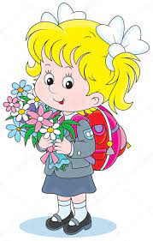Niech Ci się spełnią wszystkie sny

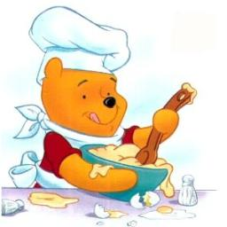

**PYSZNE CIACHO - NA DZIEŃ MAMY**

**"PALCE LIZAĆ"**

Składniki:

- margaryna, 1 kostka

-mąka, 1 szklanka

-cukier puder, 1 szklanka

-jajka, 8 sztuk

-proszek do pieczenia, 1, 5 łyżeczki

-orzechy (posiekane), ¾ szklanki

-kakao, 2 łyżki

-galaretka (wiśniowa), 2 sztuk

-galaretka (zielona), 1 sztuka

-drylowane wiśnie (świeże bądź z kompotu), 1 słoik

-mleko (zimne), ½ szklanki

-śnieżki, 2 sztuki.

Przygotowanie:

## placuszki-serowo-jogurtowe-pyszne-serowo-jogurtowe-placuszki-na-sniadanie-272119.jpgSkładniki na dużą blachę. Margarynę, cukier, żółtka - utrzeć, dodać mąkę z proszkiem i ubitą pianę z białek. Ciasto podzielić na 3 równe części: ( I- ciasto białe, II- dodać orzechy, III- dodać kakao). Upiec 3 równe placki (20- 25min w 180C). 2 galaretki wiśniowe rozpuścić w 2szkl. wody, dodać do niej słoik drylowanych wiśni, wyłożyć na białe ciasto , gdy galaretka stężeje przykryć ciastem z orzechami.2 śnieżki ubić w 1/2szkl. zimnego mleka, dodać galaretkę zieloną, rozpuszczoną w 1szkl. wody.Wylać na ciasto z orzechami i przykryć ciastem kakaowym, polać polewą lub rozpuszczoną czekoladą. Gotowe ciasto wstawić do lodówki, aż wszystką porządnie stężeje. Ciasto jest najlepsze na drugi dzień. Smacznego.

### Placuszki serowo - jogurtowe

### Składniki:

* 6 czubatych łyżek mąki,
* 150g chudego białego sera,
* szklanka gęstego jogurtu naturalnego,
* łyżka cukru,
* szczypta soli,
* duża szczypta proszku do pieczenia,
* 2 jajka.

### Przygotowanie:

Jajka rozkłócić, dodać jogurt, proszek do pieczenia, sól i cukier. Krótko ubić. Stale ubijając, stopniowo dosypywać przesianą mąkę. Ciasto powinno mieć konsystencję śmietany. Ser rozgnieść widelcem, dodać do ciasta, wymieszać. Kłaść łyżką małe porcje ciasta i smażyć z obu stron na złoto na odrobinie oleju. Podawać oprószone cukrem pudrem lub z dodatkiem ulubionych konfitur.

**SMACZNEGO!**

**Nadchodzi lato i wakacje** - czas, na który czekają wszyscy, zwłaszcza dzieci. Warto, wię porozmawiać ze swoimi dziećmi zarówno w przedszkolu jak i w domu na temat **bezpieczeństwa** podczas wakacji. Po dziesięciu miesiącach uczęszczania do przedszkola nadchodzi tak oczekiwany czas wakacji. Dzieciaki czują swobodę i cieszą się na odpoczynek i wspaniałą letnią zabawę. Ulubione zabawy na wolnym powietrzu to: zabawy na placach zabaw, gra w piłkę, jazda na rowerze, na modnych od kilku lat hulajnogach czy rolkach.

Niestety nie wszystkie miejsca, w których dzieci się bawią są bezpiecznym miejscem do zabawy i spędzania wolnego czasu. Rodzice nie zawsze są w stanie skontrolować jak poza domem ich pociechy korzystają z wolnego czasu. Najbardziej niebezpieczne w ruchu drogowym są dla najmniejszych dzieci miesiące ciepłe, letnie: od maja do września, głównie jednak miesiące wakacyjne tj. czerwiec, lipiec i sierpień.   
Dzieci podczas zabaw zapominają o zachowaniu podstawowych zasad bezpieczeństwa. To właśnie podczas wakacji rośnie liczba tragicznych wypadków, których można by uniknąć, uświadamiając dzieci o grożących im niebezpieczeństwach i w miarę możliwości zabezpieczyć je przed nimi.

Bardzo ważną i istotną sprawą jest zabezpieczenie dziecka w elementy odblaskowe widoczne z dużej odległości, co daje kierowcy samochodu czas na odpowiednie wyminięcie pieszego i zmniejszenie prędkości. W ten sposób możemy uniknąć tragicznego w skutkach wypadku - potrącenia. Na drogach obowiązuje zasada ograniczonego zaufania, jednak dzieci nie potrafią w pełni ocenić tego, co dzieje się na drodze. Przechodząc przez ulicę lub jezdnię za każdym razem narażone są na niebezpieczeństwo. Zachowanie dzieci jest bardzo często spontaniczne. Bawiąc się nawet w pobliżu ulicy zapominają o wszystkim; jeśli grają w piłkę i chcą ją odzyskać, przebiegają na drugą stronę jezdni nie zważając na nic. Większość wypadków zdarza się na drogach pozawiejskich i to dość często na prostych odcinkach, a w miastach - na przejściach dla pieszych, przystankach komunikacji publicznej, skrzyżowaniach.

Do najczęstszych przyczyn wypadków należą:

* spontaniczne nagłe wtargnięcie na jezdnię;
* brak opieki nad dzieckiem, które znajduje się na drodze;
* zabawy na ulicach i poboczach drogach;
* oraz wyjścia zza stojących pojazdów np. przystanków autobusowych.

Przykład nasz nauczycieli oraz rodziców jest najowocniejszym sposobem uczenia naszych dzieci właściwego prawidłowego zachowania. Dziecko naśladuje dorosłych. To my nauczyciele oraz rodzice powinniśmy wystrzegać się wszelkich błędów, brawury, lekceważenia przepisów itp. gdyż jesteśmy obserwowani nieustannie przez dziecko, które przyjmuje nasze postępowanie za normę i naśladuje nas. Zdrowie, życie i bezpieczeństwo dzieci jest najwyższą wartością, o którą powinniśmy się troszczyć wszyscy!!!

**Oto kilka cennych rad i uwag jak spędzić bezpiecznie wakacje:**

**1. Rower i wrotki, piłka**

· Pamiętaj, jezdnia to nie plac zabaw! Zachowaj na niej wyjątkową ostrożność  
· Należy korzystać ze ścieżek rowerowych   
· Nie pożyczaj roweru nieznajomym   
· Zakładaj kask rowerowy na głowę   
· Podczas przechodzenia przez jezdnię, korzystaj z przejść dla pieszych   
· Graj w piłkę daleko od ulicy   
· Uważaj na jezdni biegnąc po piłkę   
 **2. Nad wodą  
  
·** Kąpiemy się tylko w miejscach oznakowanych i wyznaczonych do kąpieli   
· Nigdy nie skacz do wody w miejscach, których nie znasz dna   
· Słuchaj poleceń ratownika   
· Kąp się w miejscach dozwolonych tylko pod opieką rodziców   
· W wodzie bądź ostrożny, nie utrudniaj kąpieli innym   
· Dbaj o czystość wody i plaży   
· Przestrzegaj regulaminu kąpieliska

**3. W górach   
  
·** Zawsze idź szlakiem wyznaczonym   
· Słuchaj się opiekuna   
· Nie zbaczaj ze szlaku   
· Nie wyruszaj w góry podczas burzy

**Rodzice i opiekunowie dzieci:**

Zawsze bądźcie czujni i interesujcie się, czym wasze dziecko się bawi,   
z kim i gdzie. Kontrolujcie jego czas wolny oraz rozmawiajcie z nim jak najwięcej.

a latem może urosnąć nawet o około 15 centymetrów.

**BEZPIECZNE WAKACJE:**

* Numer 112 znamy i w razie potrzeby go wybieramy.
* Jeśli kogoś nie znamy, na pewno z nim nie rozmawiamy.
* Gdy na plaży przebywamy, od mamy się nie oddalamy.
* W górach po szlaku chodzimy, wtedy nie zbłądzimy.
* Gdy na słońcu przebywamy, czapkę lub kapelusz zakładamy.

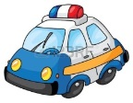



|  |
| --- |
| **112 – telefon alarmowy służb ratowniczych 997** – **telefon alarmowy Policji 998** **– telefon alarmowy Straży Pożarnej 999 – telefon alarmowy Pogotowia Ratunkowego** |

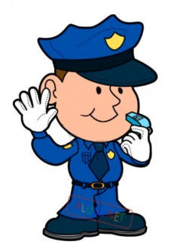**WAŻNE TELEFONY:**

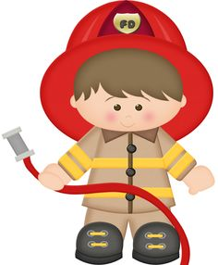



**Zadanie dla malucha**

**Wyklej obrazek dowolnym materiałem.**

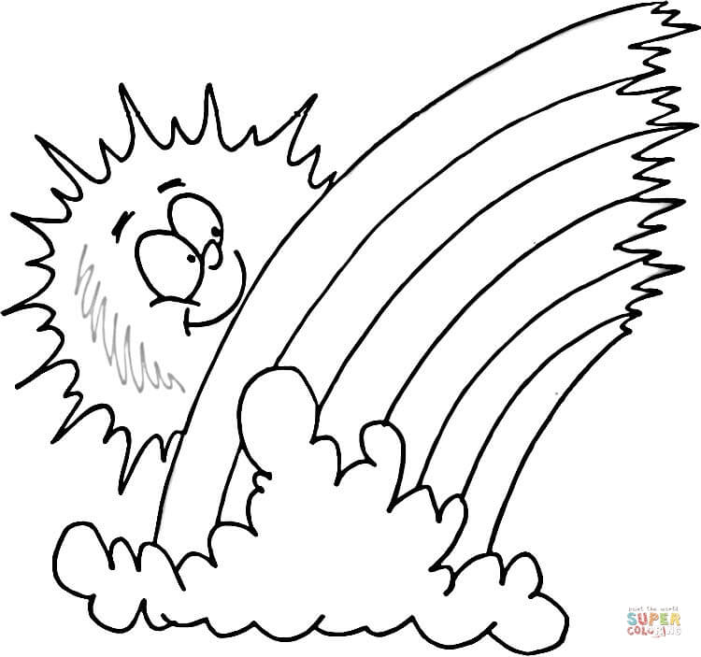

**Zadanie dla starszaka**

**Pomaluj obrazek farbami.**

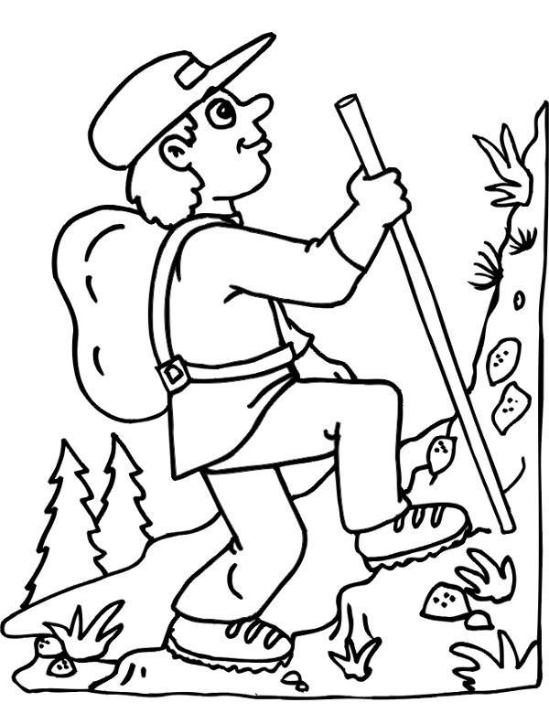

**Zadanie dla starszaka, który potrafi czytać**

**Pokoloruj obrazek kredkami. Z jakiej bajki jest ten obrazek? Podkreśl właściwy tytuł.**

**1. Kopciuszek. 2. Kot w butach. 3. Czerwony Kapturek.**

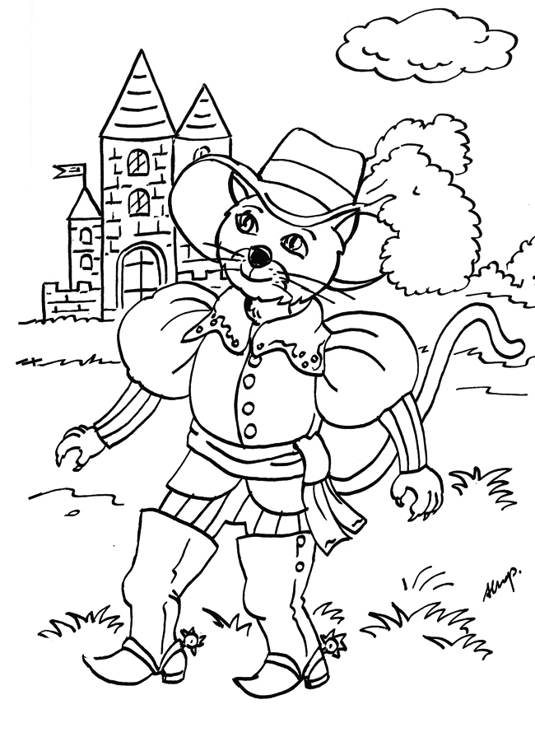

**WIEM! ROZUMIEM! DZIAŁAM! UMIEM**

**Rozwiąż zagadki i połącz je z obrazkami.**  
  
  
• Zamek z piasku nią zbudujesz,  
 chociaż cała plastikowa.   
 Po zabawie - obok grabek   
 w wiaderku się chowa.

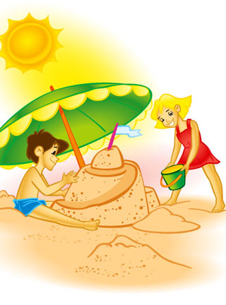

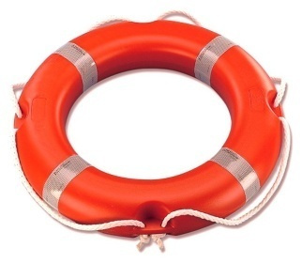• W wodzie zawsze je zakładam,  
 przez ręce i głowę.  
 Już się teraz nie utopię,   
 bo mam koło… .  
  
• Gdy słońce mocno świeci,  
 to wtedy nam się marzy,   
 by koc szybko rozłożyć   
 na piaszczystej…. .

• Wody wcale się nie boi,  
 lubi pływać po jeziorze.  
 Ale są potrzebne wiosła,  
 by ją fala lepiej niosła.

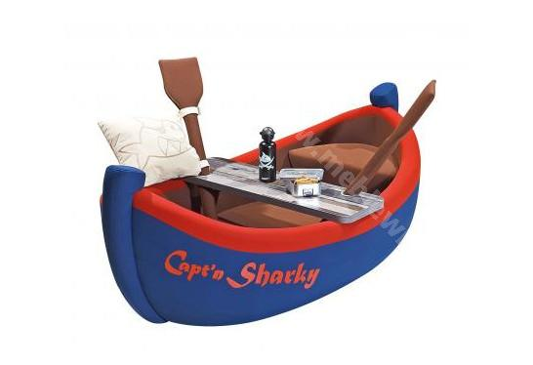

• Duża i dmuchana,  
 bardzo kolorowa.  
 Hop! Do góry lubi latać.   
 To piłka ….



**ŁATWE ZADANIA DO WYKONANIA**

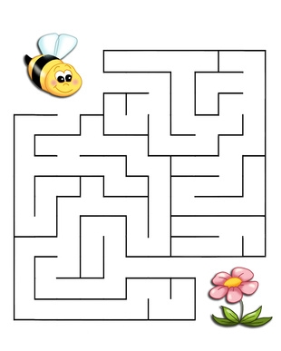**1. Znajdź drogę pszczoły do kwiatka.**

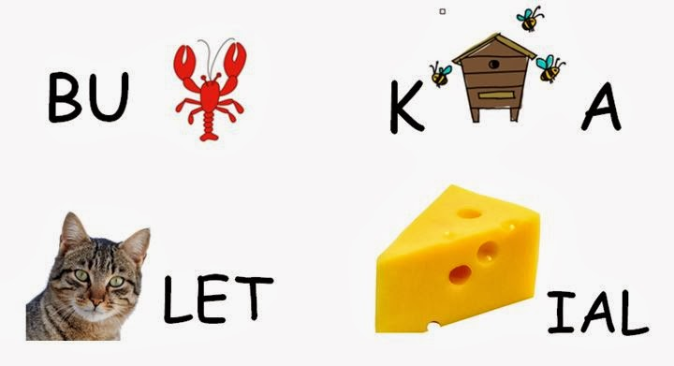**2. Rozwiąż rebusy.**

**3.Połącz zwierzęta w pary za pomocą kredki.**

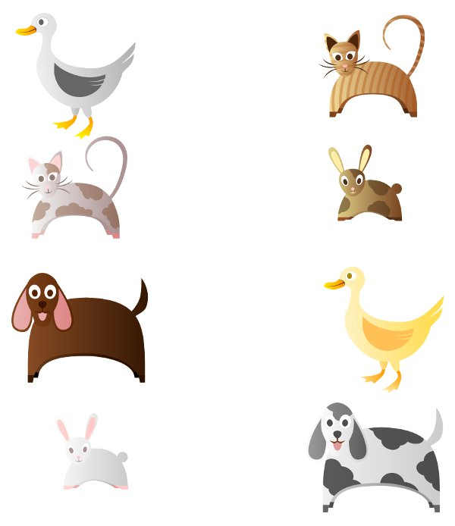

**4. Pokoloruj lody tak, aby wyglądały jak te, które najbardziej lubisz.**

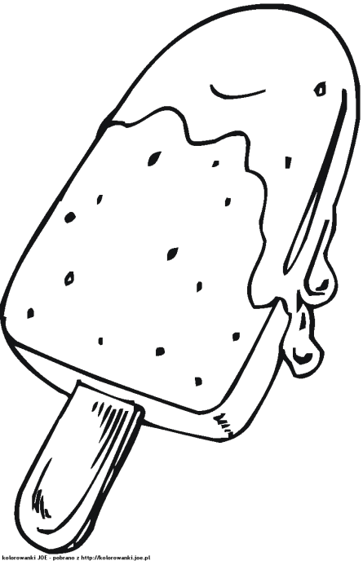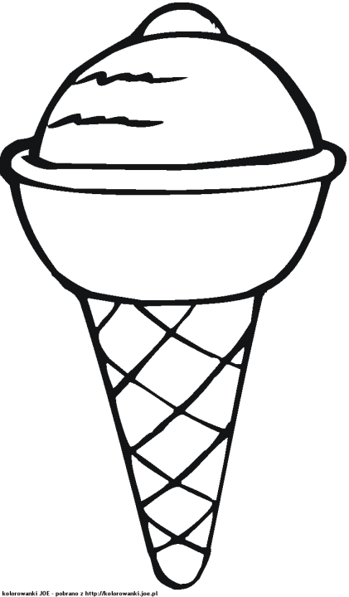

**MAMO, TATO, CO WY NA TO?**

**Gdy na wakacjach zabraknie pomysłów na zabawę:**

**ZABAWA Z CIENIEM** - Jedno dziecko stoi, a drugie odrysowuje jego cień. Ta zabawa sprawdzi się także, gdy na podwórku nie ma dzieci. Odrysuj cień malucha, później możecie go wspólnie ozdobić.

**TUNEL** - Wyznaczona osoba otrzymuje piłkę, idzie do środka koła i stara się przetoczyć ją poza jego obręb przez luki zauważone pomiędzy innymi osobami. Tymczasem osoby stojące w rozkroku na obwodzie koła przez szybkie łączenie nóg zamykają drogę pił­ce. Dziecko z piłką może stosować różne zwody. Na środek idzie ten, kto nie złączy nóg na czas i przepuści piłkę lub złączy nogi przedwcześnie czy niepotrzebnie.

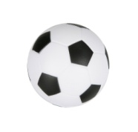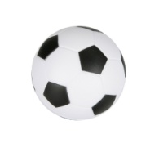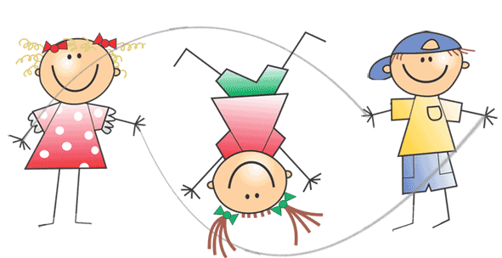**KANGUREK** - Dzieci ustawiają się w rzędzie jedno za drugim. Pierwsze dziecko rzuca piłką o ścianę. Spadającą piłkę przeskakuje w rozkroku i idzie na koniec rzędu. Jeśli w zabawie uczestniczą małe dzieci, można w zasadach zabawy założyć, aby dzieci przeskakiwały piłkę po jednym, dwóch lub trzech odbiciach po podłożu od ściany. W przypadku, gdy w zabawie uczestniczy większa liczba dzieci, można stworzyć dwa rywalizujące ze sobą rzędy.

**PINGWINY** - Dzieci rywalizują w dwóch rzędach idąc stopkami (stopa do stopy) do mety. Wygrywa ten rząd, który pierwszy zakończy zadanie.

**LUSTRO** - Jedno dziecko pokazuje różne figury, miny, a pozostałe je naśladują.  
  
**BEREK „WĄŻ”** - Dziecko złapane przez berka trzyma go za rękę i razem starają się łapać inne dzieci.

**POWÓDŹ** - Rozkładamy na podłożu gazety. Dzieci biegają po placu. Na hasło „powódź” stają na gazetach. Na hasło „woda opadła” dzieci znów biegają, by na hasło „powódź” ponownie zająć „bezpieczne” miejsce na gazecie.

**GRY ZRĘCZNOŚCIOWE** - Rzut do celu lub zbijanie przedmiotu z murka, z ławki przy użyciu np. piłki.

